**GamefyME: um sistema web de tarefas gamificado focado em produtividade**

**Arthur Roque dos Santos, Luís Felipe Santili, Lucas Minozzo Avila**

Instituto Federal do Paraná (IFPR) - Campus Foz do Iguaçu  
Foz do Iguaçu – PR – Brazil

roquearthur86@gmai.com, felipesantili@gmail.com, lucasmavila@gmail.com

**RESUMO**

Diante dos crescentes desafios de concentração e motivação na sociedade atual, especialmente para indivíduos com TDAH (Transtorno de Déficit de Atenção com Hiperatividade) que compõe 5% e 8% da população mundial e pessoas com o TEA (Transtorno do Espectro Autista), que estimam em até 6,9 milhões de brasileiros, reforçam a urgência da criação instrumentos que auxiliem rotina, foco e desenvolvimento de hábitos. A busca por ferramentas ou métodos que auxiliem na produtividade tornou-se mais frequente, diante desta problemática, surgiu a idealização de uma plataforma voltada para essa problemática. Este projeto teve como objetivo desenvolver o GamefyME, uma plataforma web que possibilita uma melhoria na produtividade pessoal e a constância na realização de tarefas de uma maneira mais agradável e envolvente. Para isso, a metodologia empregada foi a integração da técnica Pomodoro com elementos de gamificação, como sistemas de experiência, desafios, conquistas e streaks (dias consecutivos de produtividade). O sistema foi desenvolvido utilizando o framework Django com banco de dados PostgreSQL e tecnologias front-end como HTML, CSS e JavaScript puros, com o objetivo de ser leve e de fácil manutenção. Como resultado, foi entregue uma plataforma funcional e acessível, que possibilita o cadastro e o gerenciamento de tarefas, e permite enriquecer a experiência do usuário com a gamificação. Conclui-se que o projeto atingiu seus objetivos, demonstrando ser uma solução promissora para engajar usuários na gestão de suas atividades, com planos de expansão para uma aplicação mobile mais robusta e completa.

**Palavras-chave:** gamificação. pomodoro. produtividade. Django. hábitos. recorrência.

# 1. INTRODUÇÃO

Atualmente, a sociedade enfrenta desafios cada vez mais acentuados relacionados à atenção e à motivação (Santos, 2025, p.1). Com o crescimento do uso de tecnologias digitais e o constante bombardeio de informações, manter o foco tornou-se uma dificuldade comum para a maioria das pessoas. Diante dessa realidade, surgem propostas inovadoras que visam restaurar a produtividade e o equilíbrio pessoal.

Uma das abordagens utilizadas para promover auxílio no foco é a gamificação, que consiste na aplicação de elementos típicos de jogos, como pontos, recompensas, níveis, desafios e conquistas, em contextos não lúdicos. Não é necessariamente a participação em um jogo, mas a utilização dos elementos mais eficientes, como estética, dinâmicas e mecânicas para obter os mesmos benefícios que se atinge com o ato de jogar (RAGUZE; SILVA, 2016, p.45). Essa técnica visa aumentar o engajamento e a motivação dos usuários, utilizando o reforço positivo para estimular comportamentos desejados (Lumsden, 2016, p. 8).

Associado a gamificação temos o método Pomodoro. Segundo Francesco Cirillo (2019, p.22), “O pomodoro tradicional tem 30 minutos de duração: 25 de trabalho e 5 de pausa.” Ainda sobre o método Pomodoro, Cirillo (2019, p.108) afirma que:

Pessoas que têm o hábito de procrastinar afirmam beneficiar-se do fato de que o timer permite que elas se concentrem em pequenas conquistas (atividades que demoram entre cinco e sete pomodoros de esforço, no máximo), sem ter que se preocupar com o todo. Um pomodoro por vez, uma atividade por vez, um objetivo por vez.

Neste contexto, o GamefyME se apresenta como uma solução acessível, voltada ao gerenciamento de tempo, hábitos e produtividade. A plataforma permite que o usuário cadastre tarefas, execute atividades utilizando a técnica Pomodoro e acompanhe sua evolução em tempo real. O grande diferencial está na integração da gamificação ao processo: a cada tarefa concluída, o usuário ganha pontos de experiência (XP), sobe de nível, desbloqueia conquistas e mantém sua streak ativa, promovendo uma sensação contínua de progresso.

Entre os principais recursos da plataforma estão:

* Cadastro e edição de atividades únicas ou recorrentes;
* Sistema de streak diário (dias consecutivos de produtividade);
* Relatórios de desempenho;
* Avatares personalizáveis;
* Desafios e conquistas progressivas.

Ao executar atividades dentro do tempo estimado e conforme o grau de dificuldade, o sistema oferece recompensas proporcionais, tornando a organização pessoal mais motivadora. Assim, o GamefyME não é apenas uma ferramenta de produtividade, mas uma plataforma de autodesenvolvimento, onde foco, disciplina e diversão atuam em conjunto para a construção de hábitos duradouros.

De acordo com Caroline Silveira (2024, p. 6):

Streaks são registros diários de comparecimento ou execução de tarefas dentro da ferramenta, que são acumulados ou zerados, dependendo da assiduidade do usuário. Além de reforçar a criação de hábitos, os streaks podem trazer conquistas e pontos aos jogadores.

Seguiremos esta definição de Streaks no projeto. Os usuários registram seus streaks realizando atividades dentro da plataforma e recebem um retorno visual para reforçar positivamente os hábitos de realização de tarefas.

Embora semelhantes, desafios e conquistas exercem papéis distintos. Desafios direcionam os usuários a o que fazer dentro do mundo de uma experiência gamificada (Zichermann, 2011). No GamefyME, ao serem cumpridos, os desafios concedem pontos de experiência para o usuário.

Já as conquistas são uma maneira de recompensar o usuário por ter cumprido alguma tarefa específica ou um marco em um sistema gamificado (Zichermann, 2011). Elas funcionam como um registro histórico de progresso e de marcos importantes no sistema.

## 1.1 Justificativa

A crescente dificuldade de concentração e a desmotivação frente a tarefas cotidianas são desafios enfrentados por grande parte da população.

A sociedade atual, imersa em distrações digitais constantes, exige soluções inovadoras que promovam o foco e o engajamento. A gamificação, combinada a técnicas como o Método Pomodoro, surge como alternativa eficaz nesse cenário, ao transformar tarefas comuns em experiências recompensadoras. De acordo com Deterding et al. (2011), a gamificação “aproveita elementos de design de jogos para melhorar a experiência do usuário e motivar comportamentos desejados em contextos não relacionados a jogos”.

Assim, o desenvolvimento do aplicativo móvel GamefyME visa proporcionar aos usuários uma ferramenta motivadora para a melhora na produtividade e constância na realização de tarefas e atividades, integrando recompensas, relatórios de desempenho e desafios em uma interface envolvente e acessível.

## 1.2 Objetivo Geral

O objetivo deste projeto é desenvolver uma aplicação mobile gamificada, denominada GamefyME, que possibilite aos usuários a melhorarem sua produtividade e constância na realização de tarefas por meio de elementos de gamificação e a técnica pomodoro.

## 1.3 Objetivos Específicos

* Gerenciar atividades cotidianas.
* Acompanhar Atividades.
* Gerenciar o histórico e relatórios.

## 1.4 Trabalhos Relacionados

Esta seção apresenta soluções existentes que aplicam gamificação, gestão de tempo ou estratégias motivacionais similares, com o objetivo de comparar abordagens, identificar limitações e fundamentar as decisões adotadas no desenvolvimento do sistema GamefyME.

**1.4.1 Forest**

O Forest é um aplicativo de gerenciamento de tempo e produtividade que utiliza uma abordagem lúdica para ajudar os usuários a se manterem focados. O Forest combina técnicas de Pomodoro com elementos de gamificação, incentivando evitar distrações, tendo um método parecido com o GamefyME.

Embora não seja voltado para o gerenciamento detalhado de tarefas, o app se destaca por sua proposta criativa e motivacional com a visualização de sua árvore virtual onde o usuário planta ao iniciar uma tarefa, e ela cresce apenas se ele mantiver o foco (Figura 1a). Caso o usuário abandone a atividade para utilizar outros aplicativos, a árvore morre (Figura 1b). Seu progresso é salvo, criando uma floresta com suas árvores (Figura 1c).

Figura 1 - Telas do aplicativo Forest

1. Manter o foco (b) Falha no foco (c) Progresso salvo

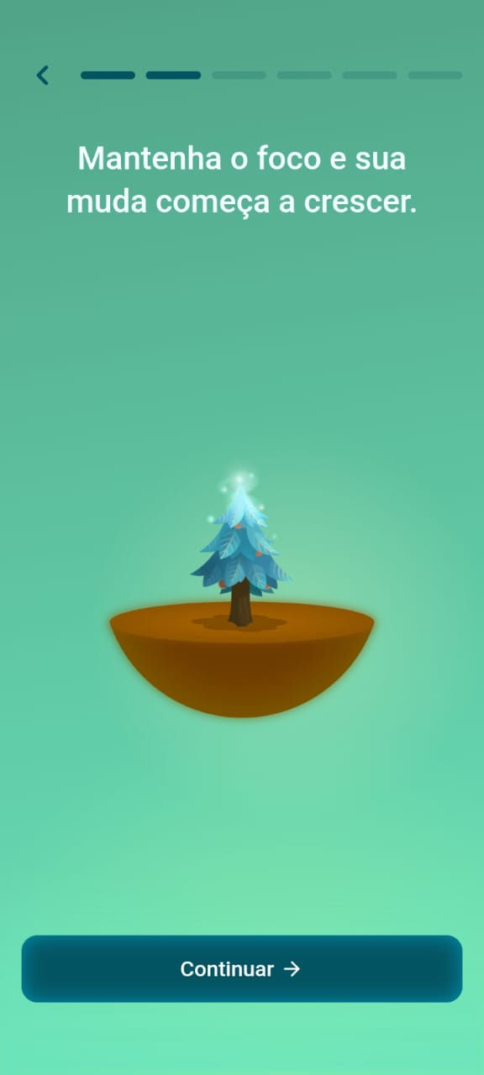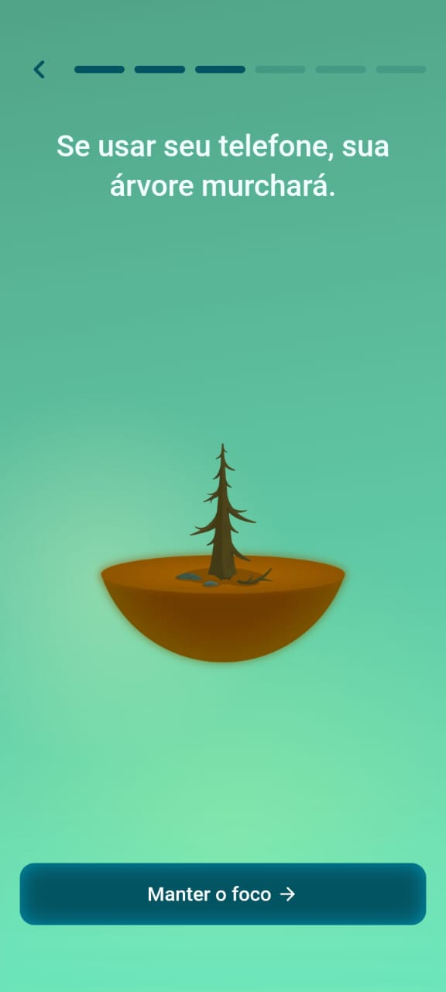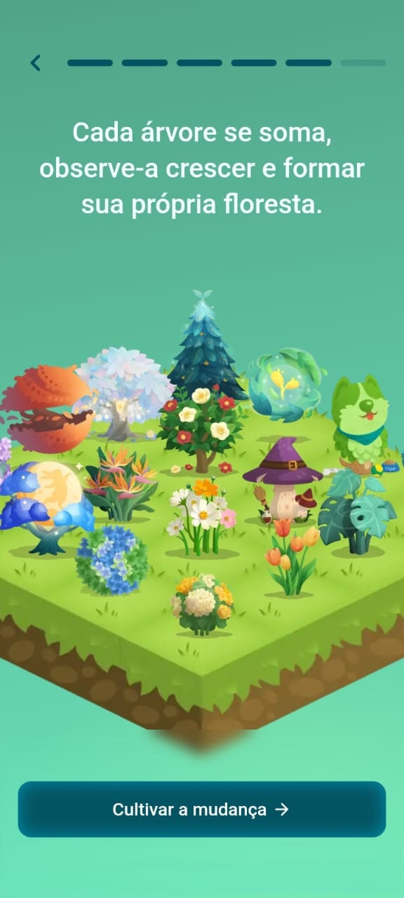

Fonte: Forest (2025)

**1.4.2 Habitica**

Habitica é uma plataforma de gerenciamento de tarefas e hábitos que utiliza gamificação com temática de RPG para ajudar os usuários a se manterem produtivos e motivados no dia a dia. O objetivo do Habitica é tornar a criação e o acompanhamento de hábitos, tarefas e metas pessoais mais envolventes e divertidas, ao transformar esses desafios em elementos de jogo, como ganhar experiência, ouro, itens e subir de nível (Figura 2a). (HABITICA, 2025).

O Habitica, além dos hábitos, afazeres e atividades diárias, possui funcionalidades como inventário, lojas de itens para customização do personagem (Figura 2b), missões, atividades em grupo e criação de desafios para a comunidade.

Figura 1 - Telas do aplicativo Habitica

1. Dados do Usuário (b) Loja

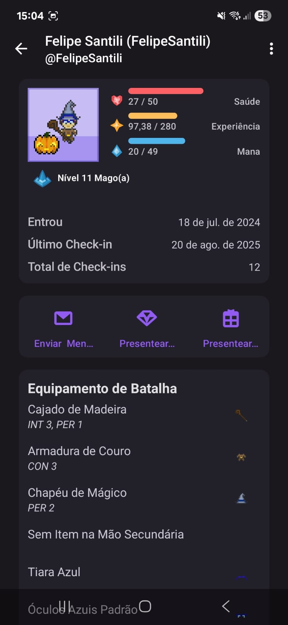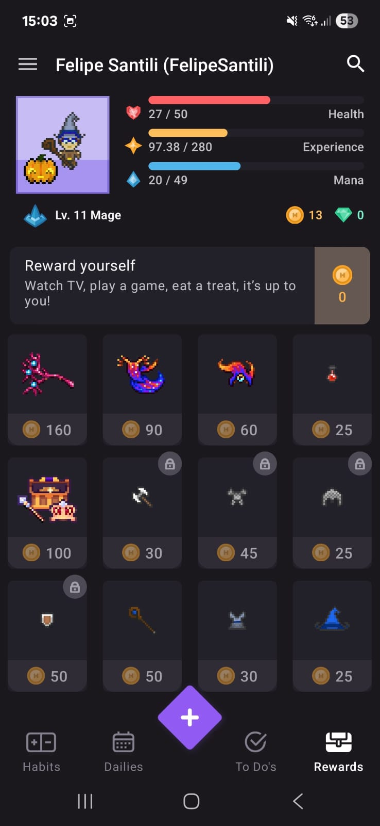

Fonte: Habitica (2025)

Quadro 1 - Comparação entre os sistemas e o GamefyME

| **Plataforma** | **Foco** | **Gamificação** | **Relatórios** | **Streak** |
| --- | --- | --- | --- | --- |
| **GamefyME** | **Produtividade** | **Sim** | **Sim** | **Sim** |
| Forest | Hábitos | Parcial | Parcial | Sim |
| Habitica | RPG/Hábitos | Sim | Não | Sim |

Fonte: elaborado pelos autores (2025)

# 2. LEVANTAMENTO DE REQUISITOS

## 2.1 Escopo

Este trabalho tem como escopo o desenvolvimento e análise de um aplicativo chamado GamefyME, voltado à melhoria da produtividade pessoal por meio da gamificação e da técnica Pomodoro.

O contexto atual é marcado por altos níveis de distração digital, baixa motivação e dificuldade de concentração, mas também afetando amplamente a população jovem e adulta. A problemática central reside na incapacidade de manter foco e constância em atividades rotineiras, o que impacta negativamente o desempenho pessoal, acadêmico e profissional.

O trabalho propõe como solução a criação de um sistema gamificado que torne o cumprimento de tarefas mais envolvente, utilizando reforços positivos como níveis, conquistas, XP, streaks e notificações motivacionais. Ao integrar estes elementos de gamificação com uma metodologia de gestão de tempo validada como o método Pomodoro, o sistema busca promover autonomia, disciplina e consistência comportamental aos usuários.

## 2.2 Requisitos Funcionais e Não Funcionais

De acordo com Sommerville (2007), requisitos funcionais são as declarações de serviços que o sistema deve fornecer, como o sistema deve reagir a entradas específicas e como o sistema deve se comportar em determinadas situações.

Cada requisito está associado a um ou mais comportamentos observáveis e é representado por um código (RF) e um caso de uso correspondente. Abaixo está o Quadro 2, que contém os requisitos funcionais do sistema:

Quadro 2 - Requisitos Funcionais

| **Código** | **Regras de Negócio** | **Descrição** |
| --- | --- | --- |
| RF 01 | RN 01,  RN 02,  RN 06,  RN 07 | O sistema deve manter os dados do usuário. O usuário faz seu próprio cadastro e atualizações necessárias.  Os dados do cadastro serão: nome de usuário, email, senha e data de nascimento.  As situações da conta de um usuário serão:   * Ativa, onde a conta estará funcionando normalmente no sistema; * Inativo, onde o usuário terá uma exclusão lógica de seus dados, podendo restaurar eles futuramente. |
| RF 02 |  | O sistema deve realizar a autenticação do usuário através do e-mail  e senha. |
| RF 03 | RN 03,  RN 04 | O sistema deve manter atividades. Todos usuários podem realizar o cadastro de atividades novas e/ou seus cancelamentos. As atividades terão os seguintes atributos: nome da atividade, peso, situação da atividade que seria ativa, realizada ou cancelada, data de criação e recorrência da atividade que seria única ou recorrente. O nível de dificuldade e o tempo da atividade implicará na experiência e conquistas recebidas. |
| **Código** | **Regras de Negócio** | **Descrição** |
| RF 04 | RN 11 | O sistema possui desafios diários, semanais ou mensais, dando ao usuário uma recompensa de experiência por completá-los.  Exemplos:   * Complete 3 atividades hoje! * Complete 10 atividades durante esta semana! * Complete ao menos 2 atividades muito difíceis neste mês!   Desafios são compostos por um id, nome, descrição, data de início e fim, tipo e a quantidade de experiência. |
| RF 05 | RN 05,  RN 12 | As conquistas são recompensas concedidas ao atingir determinados marcos, como completar atividades, cumprir ciclos Pomodoro ou manter uma sequência diária (*streak*).  Assim, uma conquista não depende diretamente de um desafio finalizado, mas pode ser concedida automaticamente ao realizar atividades específicas ou alcançar metas, como:   * concluir um número mínimo de atividades, * atingir determinado tempo produtivo, * manter constância por vários dias consecutivos.   Conquistas são compostas por um id, nome, descrição, uma imagem(bundle) e uma quantidade de experiência. |
| RF 06 |  | O sistema faz envio de push notifications e/ou e-mails para lembrar os usuários de registrar seus hábitos e comemorar conquistas. O sistema tem um histórico com todas as notificações. |
| RF 07 |  | O sistema permite que os usuários visualizem seu histórico de atividades, incluindo informações sobre a experiência recebida e a descrição da atividade. Os usuários poderão gerar relatórios personalizados filtrando por data. |
| **Código** | **Regras de Negócio** | **Descrição** |
| RF 08 | RN 08 | O sistema disponibiliza um temporizador, podendo utilizar a técnica Pomodoro para atividades com mais de uma hora de tempo estimado, o Pomodoro consiste em uma técnica de 30 minutos, onde o usuário realiza 25 minutos de foco total seguidos de 5 minutos de descanso. Ao final de cada ciclo, o sistema emite uma notificação auditiva e visual, informando o término do período de foco ou de pausa. |
| RF 09 | RN 11 | O sistema possui dois tipos de perfis, usuário comum e usuário administrador. |
| RF 10 |  | Caso o usuário esqueça a senha, ele pode solicitar a redefinição de sua senha, inserindo o seu e-mail cadastrado e confirmando com um código que é enviado. |
| RF 11 |  | O sistema exibe uma tela inicial com dados parciais do usuário, desafios, conquistas e as atividades, possuindo um filtro para buscar as atividades |

Fonte: elaborado pelos autores (2025)

## 

## 2.3 Regras de Negócio

Para Dallavale (2000), as regras de negócio são usadas para definir o comportamento de um sistema, procedimentos e condições essenciais para o alcance dos objetivos do sistema. Abaixo, na Tabela 4, temos as regras de negócio do sistema GamefyMe.

## 2.4 Diagrama Entidade Relacionamento e Dicionário de Dados

### 2.4.1 Tabela usuario

Armazena todas as informações sobre os usuários cadastrados no sistema.

| **Chave** | **Campo** | **Tipo de Dado** | **Restrições** | **Descrição** |
| --- | --- | --- | --- | --- |
| **PK** | idusuario | SERIAL(INT) | PRIMARY KEY, AUTO INCREMENT | Identificador único para cada usuário. |
|  | nmusuario | VARCHAR(100) | NOT NULL | Nome do usuário. |
| **AK** | emailusuario | VARCHAR(100) | NOT NULL, UNIQUE | Endereço de e-mail do usuário, usado para login. |
|  | flsituacao | BOOLEAN | DEFAULT true | Flag que indica se a conta do usuário está ativa (true). |
|  | nivelusuario | INTEGER | DEFAULT 1 | Nível de progressão do usuário no sistema. |
|  | expusuario | SMALLINT | DEFAULT 0, CHECK (>= 0 AND <= 1000) | Pontos de experiência acumulados pelo usuário. |
|  | admin | BOOLEAN | DEFAULT false | Se o usuário é administrador ou não |
| **Chave** | **Campo** | **Tipo de Dado** | **Restrições** | **Descrição** |
|  | imagemperfil | VARCHAR(100) | DEFAULT 'avatar1.png' | Caminho ou nome do arquivo da imagem de perfil do usuário. |
|  | ultimaatividade | TIMESTAMP TZ | - | Data e hora da última interação do usuário com o sistema. |
|  | date_joined | TIMESTAMP TZ | NOT NULL | Data e hora em que o usuário se cadastrou. |
|  | is_active | BOOLEAN | NOT NULL | Campo padrão do Django para status de ativação. |
|  | is_staff | BOOLEAN | NOT NULL | Campo padrão do Django para acesso à área administrativa. |
|  | is_superuser | BOOLEAN | NOT NULL | Campo padrão do Django para superusuário. |
| **Chave** | **Campo** | **Tipo de Dado** | **Restrições** | **Descrição** |
|  | last_login | TIMESTAMP TZ | - | Data e hora do último login (padrão Django). |
|  | password | VARCHAR(128) | NOT NULL | Senha do usuário (armazenada como hash). |

### 

### 

### 2.4.2 Tabela atividades

Contém as tarefas ou atividades criadas pelos usuários.

| **Chave** | **Nome do Campo** | **Tipo de Dado** | **Restrições** | **Descrição** |
| --- | --- | --- | --- | --- |
| **PK** | idatividade | SERIAL(INT) | PRIMARY KEY, AUTO INCREMENT | Identificador único da atividade. |
| **FK** | idusuario | INT | NOT NULL, REFERENCES usuarios | Identifica o usuário proprietário da atividade. |
|  | nmatividade | VARCHAR(100) | NOT NULL | Nome da atividade. |
| **Chave** | **Campo** | **Tipo de Dado** | **Restrições** | **Descrição** |
|  | dificuldade | ENUM  'muito_facil', 'facil', 'medio', 'dificil', 'muito_dificil' | NOT NULL | Classifica a dificuldade de uma atividade. |
|  | situacao | ENUM  'ativa', 'realizada', 'cancelada' | NOT NULL | Status atual da atividade (ativa, realizada, cancelada). |
|  | recorrencia | ENUM  'unica', 'recorrente' | NOT NULL | Se a atividade é única ou recorrente. |
|  | dtatividade | TIMESTAMP WITH TIME ZONE | NOT NULL | Data e hora agendada para a realização da atividade. |
|  | dtatividaderealizada | TIMESTAMP WITH TIME ZONE | - | Data e hora em que a atividade foi marcada como concluída. |
|  | tpestimado | INT | NOT NULL | Tempo estimado (em minutos) para concluir a atividade. |
| **Chave** | **Nome do Campo** | **Tipo de Dado** | **Restrições** | **Descrição** |
|  | dsatividade | TEXT | - | Descrição detalhada da atividade. |
|  | expatividade | SMALLINT | DEFAULT 0 | Pontos de experiência concedidos ao concluir a atividade. |

### 

### 2.4.3 Tabela desafios

Armazena os desafios (metas gamificadas) disponíveis no sistema.

| **Chave** | **Nome do Campo** | **Tipo de Dado** | **Restrições** | **Descrição** |
| --- | --- | --- | --- | --- |
| **PK** | iddesafio | SERIAL(INT) | PRIMARY KEY, AUTO INCREMENT | Identificador único do desafio. |
|  | nmdesafio | VARCHAR(100) | NOT NULL | Nome do desafio. |
|  | dsdesafio | TEXT | - | Descrição detalhada do que é preciso para completar o desafio. |
| **Chave** | **Nome do Campo** | **Tipo de Dado** | **Restrições** | **Descrição** |
|  | dtinicio | TIMESTAMP WITH TIME ZONE | - | Data e hora de início da validade do desafio. |
|  | dtfim | TIMESTAMP WITH TIME ZONE | - | Data e hora de término da validade do desafio. |
|  | tipo | ENUM  'diario', 'semanal', 'mensal' | NOT NULL | Frequência do desafio |
|  | expdesafio | SMALLINT | DEFAULT 0 | Pontos de experiência concedidos ao completar o desafio. |
|  | tipo_logica | VARCHAR(50) | - | Identificador da lógica de programação usada para validar o desafio. |
|  | parametro | INTEGER | - | Parâmetro numérico usado pela lógica de validação (ex: quantidade). |

### 

### 2.4.4 Tabela usuario_desafios

Tabela de associação que registra o progresso e a conclusão dos desafios pelos usuários.

| **Chave** | **Nome do Campo** | **Tipo de Dado** | **Restrições** | **Descrição** |
| --- | --- | --- | --- | --- |
| **PK** | idusuariodesafio | SERIAL(INT) | PRIMARY KEY, AUTO INCREMENT | Identificador único da relação. |
| **FK** | idusuario | INT | NOT NULL, REFERENCES usuarios | Identifica o usuário que está participando do desafio. |
| **FK** | iddesafio | INT | NOT NULL, REFERENCES desafios | Identifica o desafio em questão. |
|  | situacao | BOOLEAN | DEFAULT TRUE | Indica se o desafio foi concluído (TRUE) ou não. |
|  | dtpremiacao | TIMESTAMP WITH TIME ZONE | - | Data e hora em que o usuário completou o desafio e foi premiado. |

### 

### 2.4.5 Tabela notificacoes

Armazena as notificações enviadas aos usuários.

| **Chave** | **Nome do Campo** | **Tipo de Dado** | **Restrições** | **Descrição** |
| --- | --- | --- | --- | --- |
| **PK** | idnotificacao | SERIAL(INT) | PRIMARY KEY, AUTO INCREMENT | Identificador único da notificação. |
| **FK** | idusuario | INT | NOT NULL, REFERENCES usuarios | Identifica o usuário que receberá a notificação. |
|  | dsmensagem | TEXT | NOT NULL | O conteúdo da mensagem de notificação. |
|  | fltipo | ENUM  'info', 'sucesso', 'aviso', 'erro' | - | Tipo da notificação (ex: info, sucesso, aviso, erro). |
|  | dtcriacao | TIMESTAMP WITH TIME ZONE | - | Data e hora em que a notificação foi criada. |
| **Chave** | **Nome do Campo** | **Tipo de Dado** | **Restrições** | **Descrição** |
|  | status | BOOLEAN | DEFAULT FALSE | Indica se a notificação foi lida (TRUE). FALSE = não lida. |

### 

### 

### 2.4.6 Tabela conquistas

Armazena as conquistas (badges/troféus) que os usuários podem desbloquear.

| **Chave** | **Nome do Campo** | **Tipo de Dado** | **Restrições** | **Descrição** |
| --- | --- | --- | --- | --- |
| **PK** | idconquista | SERIAL(INT) | PRIMARY KEY, AUTO INCREMENT | Identificador único da conquista. |
|  | nmconquista | VARCHAR(100) | NOT NULL | Nome da conquista. |
|  | dsconquista | TEXT | - | Descrição de como obter a conquista. |
|  | nmimagem | TEXT | - | Nome do arquivo de imagem (ícone) da conquista. |
| **Chave** | **Nome do Campo** | **Tipo de Dado** | **Restrições** | **Descrição** |
|  | expconquista | SMALLINT | DEFAULT 0 | Pontos de experiência concedidos com a conquista. |

Fonte: Elaborado pelos usuários (2025).

### 

### 2.4.7 Tabela usuario_conquistas

Tabela de associação que registra quais conquistas cada usuário desbloqueou.

| **Chave** | **Nome do Campo** | **Tipo de Dado** | **Restrições** | **Descrição** |
| --- | --- | --- | --- | --- |
| **PK** | idusuarioconquista | SERIAL(INT) | PRIMARY KEY, AUTO INCREMENT | Identificador único da relação. |
| **FK** | idusuario | INT | NOT NULL, REFERENCES usuarios | Identifica o usuário que ganhou a conquista. |
| **FK** | idconquista | INT | NOT NULL, REFERENCES conquistas | Identifica a conquista que foi ganha. |
|  | dtconcessao | TIMESTAMP WITH TIME ZONE | - | Data e hora em que a conquista foi desbloqueada. |

Fonte: Elaborado pelos usuários (2025).

### 2.4.8 Tabela atividades_concluidas

Mantém um histórico de todas as vezes que uma atividade foi concluída.

| **Chave** | **Nome do Campo** | **Tipo de Dado** | **Restrições** | **Descrição** |
| --- | --- | --- | --- | --- |
| **PK** | idatividade_concluida | SERIAL(INT) | PRIMARY KEY, AUTO INCREMENT | Identificador único do registro de conclusão. |
| **FK** | idatividade | INT | NOT NULL, REFERENCES atividades | Identifica a atividade que foi concluída. |
| **FK** | idusuario | INT | NOT NULL, REFERENCES usuarios | Identifica o usuário que concluiu a atividade. |
|  | dtconclusao | TIMESTAMP WITH TIME ZONE | NOT NULL | Data e hora exatas em que a atividade foi concluída. |

Fonte: Elaborado pelos usuários (2025).

### 

### 2.4.9 Diagrama de entidade e relacionamento

# 3. DESENVOLVIMENTO

## 3.1 Tecnologias utilizadas

A construção da plataforma GamefyME foi baseada no conhecimento prévio da equipe na linguagem Python, inicialmente foi escolhida a linguagem C#, mas foi realizada a troca com base no conhecimento de membros do grupo.

#### 3.1.1 Back-End

#### O framework Django 5.2 foi escolhido por permitir o desenvolvimento rápido, seguro e escalável de aplicações web, com autenticação pronta, ORM nativo e uma arquitetura robusta baseada em MVC. A linguagem Python 3.12 foi adotada pela clareza na sintaxe, ampla comunidade e suporte a bibliotecas modernas. (Django, 2025; Python, 2025).

#### 3.1.2 Banco de Dados

Optou-se pelo PostgreSQL 15 utilizando o driver psycopg2 2.9.10, não somente conhecimento prévio do grupo, mas também por sua confiabilidade, performance em consultas complexas e por se integrar com o Django através da utilização do psycopg2. (PostgreSQL, 2025; Psycopg, 2025).

#### 3.1.3 Front-End

A escolha para o front-end foi manter o uso de HTML5, CSS3 e JavaScript Vanilla puros sem frameworks como React ou Vue. Assim, há a possibilidade de controle total e facilidade de manutenção. O Django Templates permite a renderização dinâmica de conteúdo no servidor, simplificando o fluxo. (W3C, 2025; Django, 2025).

#### 3.1.4 Geração de Relatórios

Foi escolhido o WeasyPrint 65.1 para geração de relatórios PDF baseados em HTML/CSS, sem a necessidade de componentes em JavaScript. A decisão se baseou na qualidade de renderização, suporte a fontes e compatibilidade com CSS moderno. (Weasyprint, 2025).

#### 3.1.6 Servidor de Aplicação

O Gunicorn 23.0.0 foi utilizado como servidor WSGI para servir a aplicação Django, o Gunicorn é leve, eficiente e compatível com ambientes de produção Linux/Unix. Foi considerado ideal para implantações em nuvem ou containers. (Gunicorn, 2025).

#### 3.1.7 Diagramas

Para os diagramas foi utilizado o site LucidChart. O LucidChart é uma ferramenta de modelagem e documentação visual muito completa, foi selecionada pelos autores, pois é a plataforma mais acessível por ser gratuita. Apesar de haver limitações, como quantidade de elementos máximos utilizados, cumpriu seu papel com excelência. (Lucid Software INC, 2025).

## 3.2 Interface do aplicativo

Para a pré-banca colocar as telas dos protótipos e na documentação final atualizar para as telas do aplicativo implementado. Associar cada tela com os respectivos requisitos.

## 3.3 Repositório do projeto

Referenciar o repositório onde o código fonte está disponível com manual para instalação e execução do aplicativo.

# 4. CONCLUSÃO

Após a análise e interpretação dos resultados obtidos ou das reflexões realizadas ao longo do processo, o autor apresenta suas conclusões ou considerações de forma objetiva e concisa. Essas conclusões devem ser o resultado do que foi comprovado, observado e discutido no decorrer do trabalho, evidenciando coerência com o(s) objetivo(s) proposto(s) (Castro et al, 2023). Na próxima seção, acrescenta-se que as referências devem estar listadas em ordem alfabética.

# 

# REFERÊNCIAS

CHEN, Peter Pin-Shan. English sentence structure and entity-relationship diagrams. **Information Sciences**, [s.l.], v. 29, n. 2-3, p. 127-149, mai. 1983. Elsevier BV. http://dx.doi.org/10.1016/0020-0255(83)90014-2.

CIRILLO, Francesco. **A Técnica Pomodoro**. Rio de Janeiro: Sextante, 2019.

DALLAVALLE, Silvia Inês e CAZARINI, Edson Walmir. Regras do negócio, um fator chave de sucesso no processo de desenvolvimento de sistemas de informação [CD-ROM]. 2000, Anais.. São Paulo: EPUSP/FCAV, 2000. Acesso em: 28 jun. 2025.

DETERDING, Sebastian; DIXON, Dan; KHALED, Rilla; NACKE, Lennart. From Game Design Elements to Gamefulness: Defining “Gamification”.In: **Proceedings of the 15th International Academic MindTrek Conference**: Envisioning Future Media Environments (MindTrek '11). ACM, Nova Iorque, EUA, v. 11, p. 9-15, set. 2011 . Disponível em: <https://www.researchgate.net/publication/230854710_From_Game_Design_Elements_to_Gamefulness_Defining_Gamification>. Acesso em: 16 mai. 2025.

DJANGO. **Django Web Framework.** Disponível em:<https://www.djangoproject.com/>. Acesso em: 27 mai. 2025.

FOWLER, Martin. **UML Essencial**: um breve guia para a linguagem-padrão de modelagem de objetos. 3. ed. Porto Alegre: Bookman, 2007. 161 p. Tradução de: João Tortello.

GAMERZ. **MagicTask – Simple and distraction-free task management.**Disponível em:<https://magictask.io>. Acesso em: 27 mai. 2025.

GUNICORN. **Gunicorn: Python WSGI HTTP Server for UNIX.** Disponível em:<https://gunicorn.org/>. Acesso em: 27 mai. 2025.

HABITICA. **Habitica – Gamify your life.** Disponível em: <https://habitica.com/>. Acesso em: 27 mai. 2025.

KOKOT, Mike. **GamifyRoutine – Gamifique sua rotina.** Disponível em: <https://gamifyroutine.com/>. Acesso em: 27 mai. 2025.

LARMAN, Craig. **Utilizando UML e padrões**: uma introdução à análise e ao projeto orientados a objetos e ao desenvolvimento iterativo. 3. ed. Porto Alegre: Bookman, 2005. 229 p. Tradução de: Applying UML and Patterns: An Introduction to Object-Oriented Analysis and Design and Iterative Development 3rd Edition.

LUCID SOFTWARE INC. **Lucidchart: ferramenta de criação de diagramas online**. Shouth Jordan, Utah: Lucid Software Inc., 2024. Disponível em: <https://www.lucidcharts.com/> . Acesso em 28 jun. 2025.

LUMSDEN, Joanne et al. Gamification of cognitive assessment and cognitive training: a systematic review of applications and efficacy. **JMIR Serious Games**, Toronto, v. 4, n. 2, 11. ed., 2016. Disponível em: <https://games.jmir.org/2016/2/e11/>. Acesso em: 16 mai. 2025.

MDN. **Fetch API – MDN Web Docs.** Disponível em:<https://developer.mozilla.org/en-US/docs/Web/API/Fetch_API>. Acesso em: 27 mai. 2025.

MINISTÉRIO DA SAÚDE. **Entre 5% e 8% da população mundial apresenta Transtorno de Déficit de Atenção com Hiperatividade.** Gov.br, 20 set. 2022. Disponível em: <https://www.gov.br/saude/pt-br/assuntos/noticias/2022/setembro/entre-5-e-8-da-populacao-mundial-apresenta-transtorno-de-deficit-de-atencao-com-hiperatividade>. Acesso em: 2 jun. 2025.

PAIVA JR., Francisco. CDC aponta 1 em 31: prevalência de autismo nos EUA aumenta novamente; Brasil pode ter 6,9 milhões de autistas. **Canal Autismo**, 16 abr. 2025. Disponível em: <https://www.canalautismo.com.br/noticia/cdc-aponta-1-em-31-prevalencia-de-autismo-nos-eua-aumenta-novamente-brasil-pode-ter-69-milhoes-de-autistas/>. Acesso em: 2 jun. 2025.

POSTGRESQL. **PostgreSQL: The World's Most Advanced Open Source Relational Database.** Disponível em:<https://www.postgresql.org/>. Acesso em: 27 mai. 2025.

PSYCOPG. **psycopg2 – PostgreSQL database adapter for Python.** Disponível em:<https://www.psycopg.org/>. Acesso em: 27 mai. 2025.

PYTHON. **The Python Programming Language.**Disponível em:<https://www.python.org/>. Acesso em: 27 mai. 2025.

RAGUZE, Tiago.; SILVA, Régio Pierre da. Gamificação Aplicada a Ambientes de Aprendizagem. **Gamepad**, Rio Grande do Sul, v. 9, p. 45, jul. 2016. Disponível em: <https://www.feevale.br/comum/midias/7fe3e6be-385f-4e8b-96e4-933a0e63874f/gamificac%C2%B8a~o%20aplicada%20a%20ambientes%20de%20aprendizagem.pdf>. Acesso em: 04 jul. 2025.

SANTOS, Aleksandra Lima dos. **Por que está cada vez mais difícil manter o foco na era digital.** Gizmodo Brasil, 16 Jan. 2025. Disponível em: <https://www.gizmodo.com.br/por-que-esta-cada-vez-mais-dificilmanter-o-foco-na-era-digital-4187>. Acesso em: 16 mai. 2025.

SILVEIRA, Caroline Caprini da. **Rabbit’s Challenge**: aprendizagem de conceitos de lógica de programação através de aplicação gamificada. Farroupilha: Ifrs - Farroupilha, 2024. p. 26 Disponível em: <https://dspace.ifrs.edu.br/handle/123456789/1918> Acesso em: 28 jun. 2025.

SOMMERVILLE, Ian. **Engenharia de software**. 8. ed. São Paulo: Pearson Education Inc, 2007. 552 p. Tradução autorizada da edição original em inglês Software Engineering, 8º ed., de SOMMERVILLE.

ZICCHERMANN, Gabe; CUNNINGHAM, Christopher. **Gamification by Design**: implementing game mechanics in web and mobile apps. Sebastopol, Ca: O'Reilly, 2011. 210 p.